Предлагает в дни зимних школьных каникул
Новогодний турпоезд к Деду Морозу
06.01. – 08.01.18 -1 день в Великом Устюге

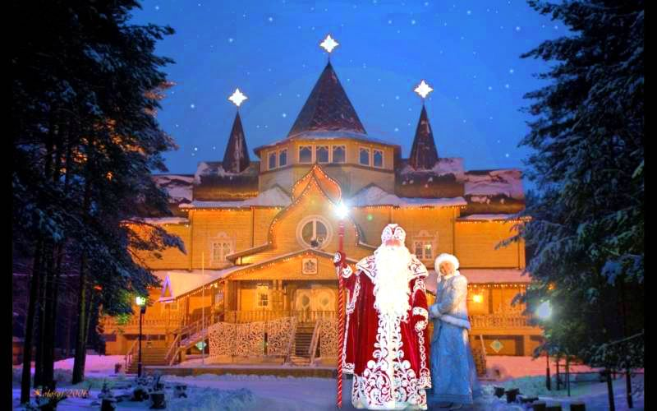

В программе тура «Стандарт»:

Посещение Вотчины Деда Мороза, Путешествие по «Тропе сказок»
Театрализованное представление, Аттракцион, Игровая развлекательная программа
Осмотр центральной части города Великий Устюг, Городская резиденция Деда Мороза
Посещение Почты Деда Мороза, Интерактивное мероприятие в одном из музеев
Модный дом Деда Мороза с игровой программой «В гостях у мастериц»: посещение швейной мастерской Деда Мороза
В дороге для Ваших детей будет организована развлекательная программа - в Вашем вагоне поедет организатор, который обеспечит детям веселый досуг.

Стоимость тура программа «Стандарт»: 17100 руб. (группа 10+1) - 18450руб (группа 5+1)

В стоимость тура входит:
- Проезд на Новогоднем Экспрессе в плацкартном вагоне в оба конца; постельное бельё;
- сопровождение группы в поезде медицинским работником;
- питание в в-ресторане (2завтрака + 2 обеда + 2 ужина)
- Трехразовое питание в кафе/столовой в Великом Устюге
- Транспортное обслуживание на автобусах туристического класса, услуги групповода;
- Для детей - сладкий подарок сундучок и грамота о пребывании в Великом Устюге

Документы, необходимые в поездку:
1. Оригинал паспорта для взрослых и детей, которым исполнилось 14 лет;
2. Оригинал свидетельства о рождении для детей до 14 лет;
3. Справка из школы с фотографией для детей от 10 до 17 лет включительно;
4. Медицинский полис.
----------------------------------------------------------------------------------------------------------------------
Контактный тел. 912 24 70- 553 Е-mail: niva_boss@ mail.ru. www. niva-tur.ru

